Министерство образования Республики Беларусь

Учреждение образования

БЕЛОРУССКИЙ ГОСУДАРСТВЕННЫЙ УНИВЕРСИТЕТ

ИНФОРМАТИКИ И РАДИОЭЛЕКТРОНИКИ

Факультет информационный технологий и управления

Кафедра интеллектуальных информационных технологий

Дисциплина: «Проектировка баз знаний»

Лабораторная работа No2 по теме:

«Приложения для работы с базами данных»

Студент гр. 121702

Колтович Д.С.

Проверила:

Липницкая Н. Г.

Минск 2023

**Тема**

Приложения для работы с базами данных

**Цель**

Освоение основ работы с базами данных посредством написания приложений

**Задание**

Разработать графическое приложение для работы с базой данных.

**Условие задания**

**Вариант 10. «Учёт спроса и предложения»**

Производственное предприятие, имеющее в структуре отдел маркетинга.

**Словесное описание предметной области**: Отдел маркетинга предприятия занимается спросом выпускаемого товара. Каждый товар характеризуется кодом, названием, категорией (промышленные, бытовые, торговое оборудование и т.п.). Продажа товара на предприятии осуществляется по накладным, в которых указано кому отправлен товар (юридическое или физическое лицо, название, имя, адрес, номер, серия документа, банковские реквизиты (номер и название банка). В накладной также указывается отпускная цена на текущую дату, количество отпущенного товара. Необходимо отслеживать название населенных пунктов, название региона Беларуси и страны ближнего или дальнего зарубежья куда отправлен товар. Каждая накладная соответствует одному пункту назначения и одному покупателю.

**Необходимо реализовать выполнения следующих функций**:

* Добавление/редактирование/удаление информации о товарах.
* Добавление/редактирование/удаление информации о накладных.
* Просмотр списка покупателей, сделавших покупку на максимальную сумму на выбранную дату – дата, название покупателя, адрес, сумма покупки.
* Просмотр списка изменений стоимости заданного товара за указанный период времени (название предприятия, производящего товар, наименование товара, дата, стоимость);
* Просмотр списка существующих категорий товаров.

|  |  |
| --- | --- |
| **Запрос** | **Комментарий к запросу** |
| "SELECT * FROM products_product" | Получить все товары |
| "SELECT * FROM products_product WHERE id=%s", [id] | Получить товары по айди |
| INSERT INTO products_product (company, code, name, category_id, price) "  "VALUES (%s, %s, %s, %s, %s) | Создать объект |
| UPDATE trade_bill "  "SET customer_id = %s, price = %s, quantity = %s, city = %s, region = %s, country = %s "  "WHERE id = %s" | Обновить накладную |
| INSERT INTO trade_bill (customer_id, price, quantity, city, region, country, date, full_price) "  "VALUES (%s, %s, %s, %s, %s, %s, %s, %s) | Создать накладную |
| CREATE TRIGGER IF NOT EXISTS price_change_trigger  AFTER UPDATE OF price ON products_product  BEGIN  INSERT INTO products_pricechangelog (code ,new_price, change_date, company, name)  SELECT NEW.code, NEW.price, CURRENT_TIMESTAMP, NEW.company, NEW.name;  END; | Триггер для логирования изменения цены товара |
| SELECT *  FROM trade_bill  WHERE full_price = (  SELECT MAX(full_price)  FROM trade_bill  WHERE strftime('%%Y-%%d-%%m', date) = %s  ); | Просмотр списка покупателей, сделавших покупку на максимальную сумму на выбранную дату |

**Диаграммы**

**Use-case**

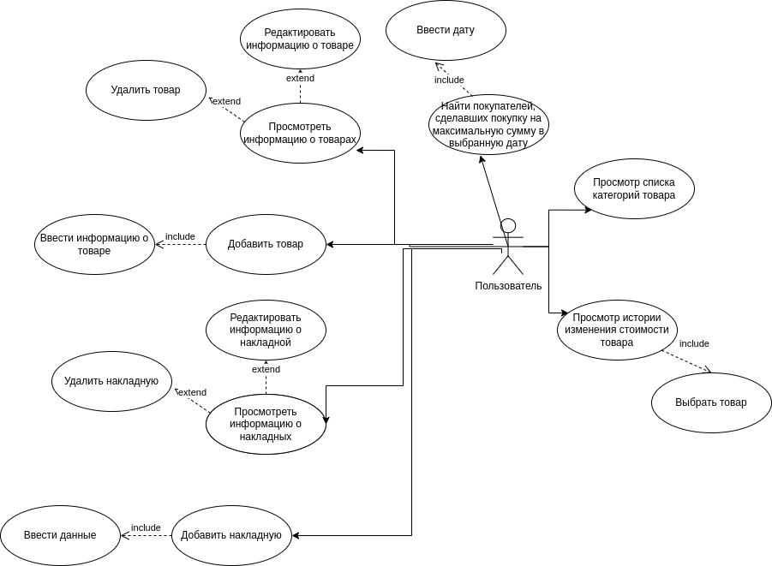

ER:

BPMN: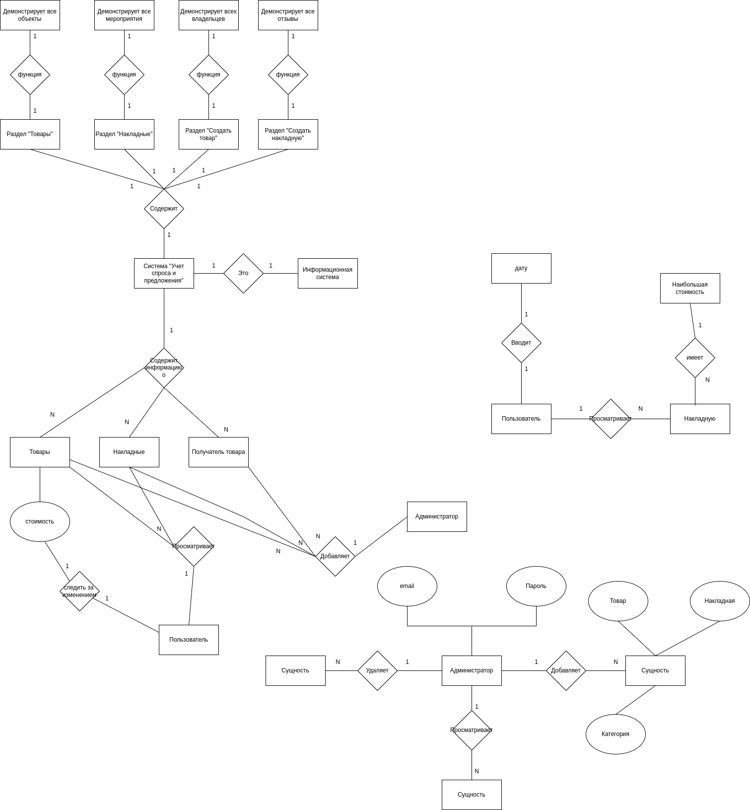

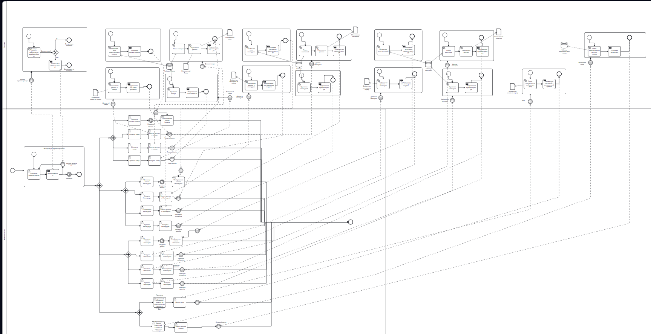

Физическое проектирование:

Товар

|  |  |  |  |
| --- | --- | --- | --- |
| Содержание поля | Имя поля | Тип, длина | Примечания |
| Идентификатор | Id | integer | Первичный ключ, серийный |
| Название | name | VARCHAR(255) | Обязательное поле |
| Категория | category_id | integer | Внешний ключ |
| Код товара | code | integer | Обязательное поле |
| Компания выпустившая товар | company_id | integer | Внешний ключ, обязательный |
| Цена | price | Decimal | Обязательное поле |

Лог изменения цены товара

|  |  |  |  |
| --- | --- | --- | --- |
| Содержание поля | Имя поля | Тип, длина | Примечания |
| Идентификатор | id | integer | Первичный ключ, серийный |
| Название | name | VARCHAR(255) | Обязательное поле |
| Код | дата_проведения | integer | обязательное поле |
| Компания | company_id | integer | Внешний ключ, обязательный |
| Новая цена | price | Decimal | Обязательное поле |
| Дата | change_date | DateTime | Обязательное поле |

Покупатели:

|  |  |  |  |
| --- | --- | --- | --- |
| Содержание | Имя поля | Тип, длина | Примечания |
| Идентификатор | id | integer | Первичный ключ, серийный |
| имя | name | VARCHAR(255) | Обязательное поле |
| Номер документа | document_number | VARCHAR(2) | Обязательное поле |
| Серия документа | document_series | VARCHAR(16) | Обязательное поле |
| Банк. данные | bank_info | VARCHAR(30) | Обязательно поле |
| Тип (юр, физ) | type | VARCHAR(30) | Обязательно поле |

Накладные:

|  |  |  |  |
| --- | --- | --- | --- |
| Содержание | Имя поля | Тип, длина | Примечания |
| Идентификатор | id | Integer | Первичный ключ, серийный |
| Цена | price | Decimal | Обязательное поле |
| Кол-во товара | quantity | integer | Обязательное поле |
| Регион | region | VARCHAR(30) | Обязательное поле |
| город | city | VARCHAR(30) | Обязательное поле |
| Дата | date | DateTime | Обязательное поле |
| Покупатель | customer_id | integer | Внешний ключ, обязательный |

Интерфейс  
страница с товарами  
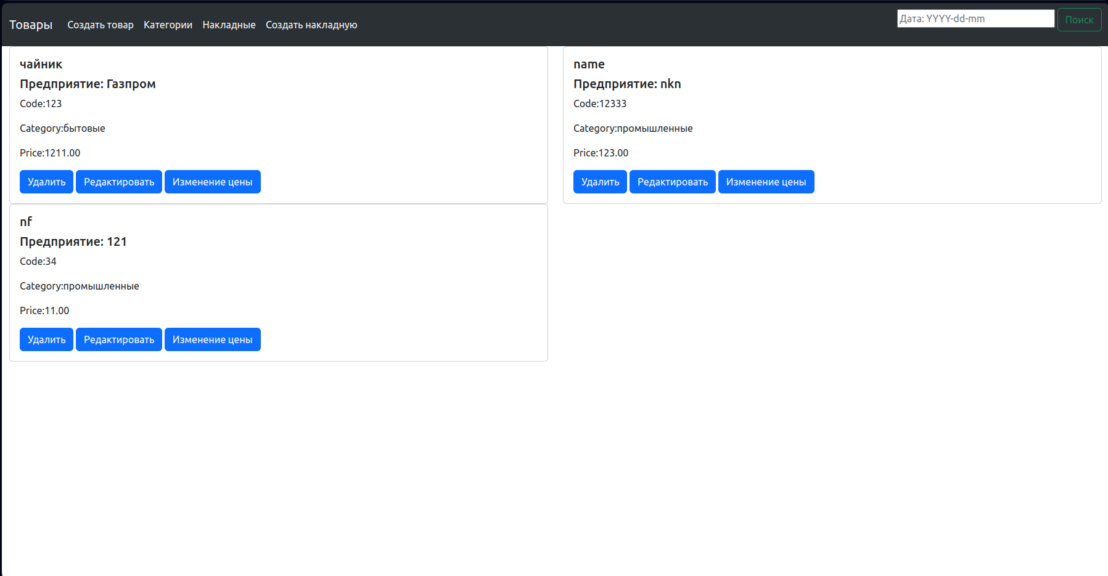

Создание товара

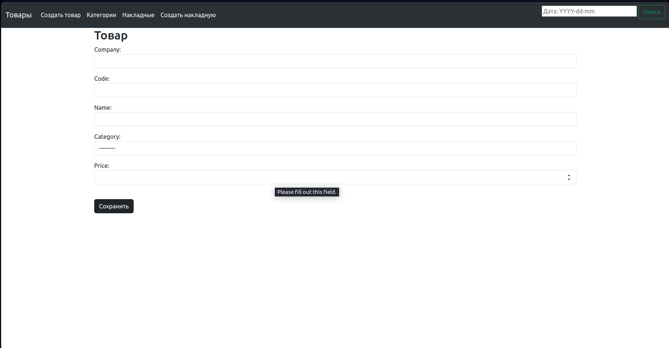

Страница категорий

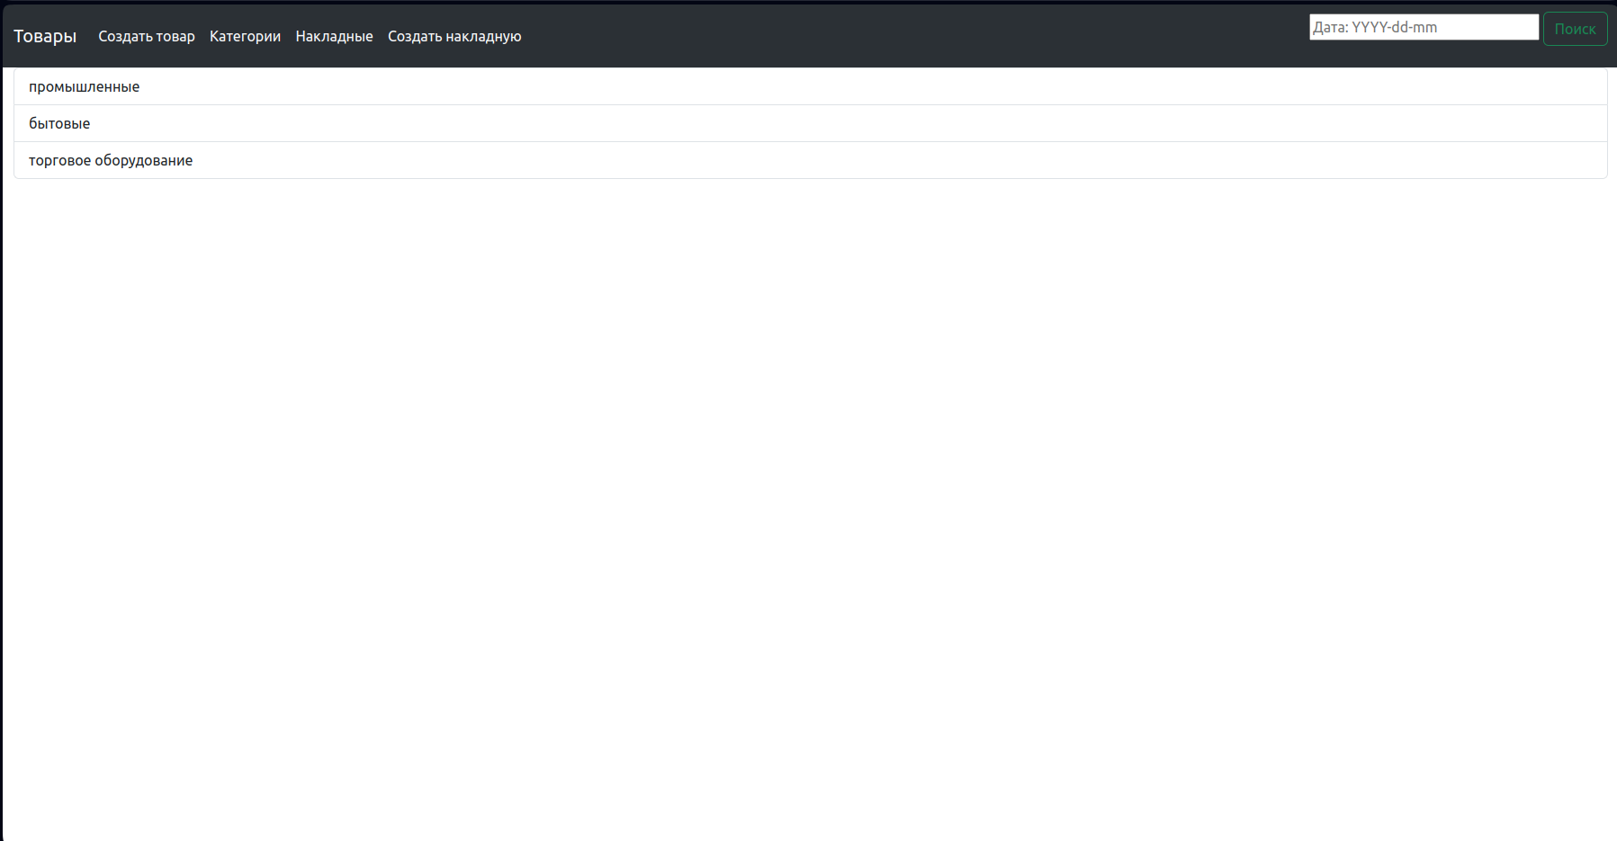

Накладные

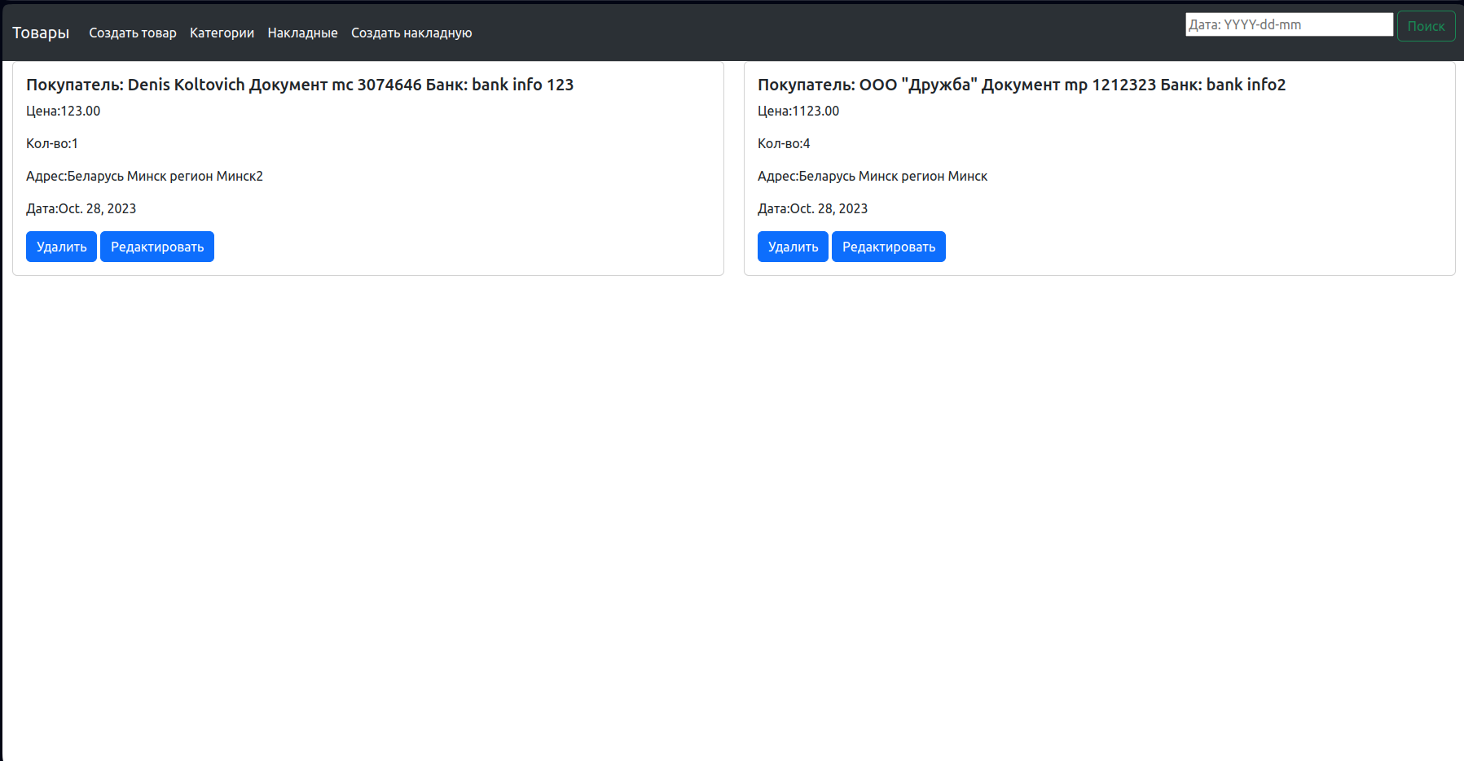

Создание накладной

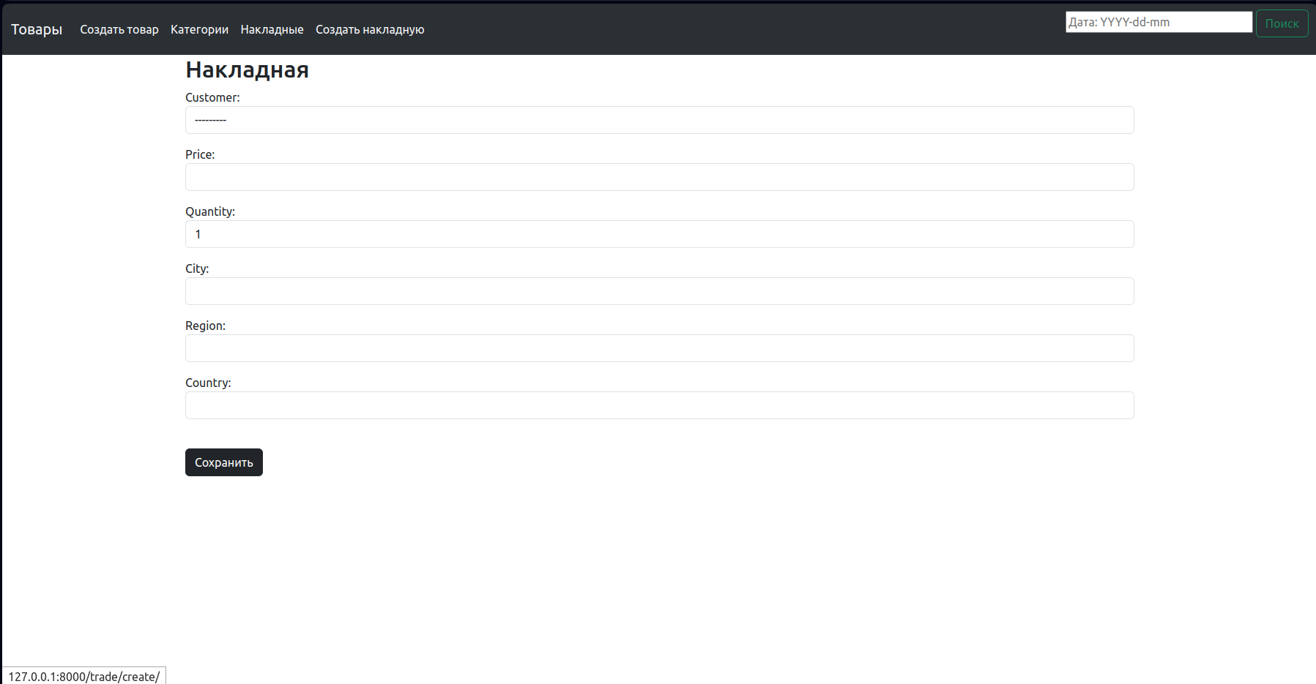

Инструментарий:

Frontend: HTML5, Bootstrap

Backend: Django

DB: sqllite

**Вывод:**

В данной лабораторной работе были отработаны основы работы с базами

данных посредством написания приложения с графическим интерфейсом. По

итогам лабораторной работы было реализовано готовое приложение согласно варианту задания